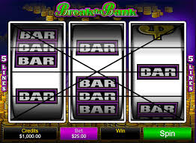
Machine à sous :

tirage de 9 nombres

5 possibilités de combinaisons

mises prédéfinies : 1, 5, 10, 20, 50, 100, 150, 200

multiplication de la mise en fonction des symboles obtenus

certains symboles « joker » permettant de faire une combinaison n’importe quels symboles

ordre de fonctionnement :

utilisateur choisis sa mise

la machine tire 9 nombres

le programme vérifie s’il y a des combinaisons

paye l’utilisateur en fonction des combinaisons et multiplicateurs des combinaison

